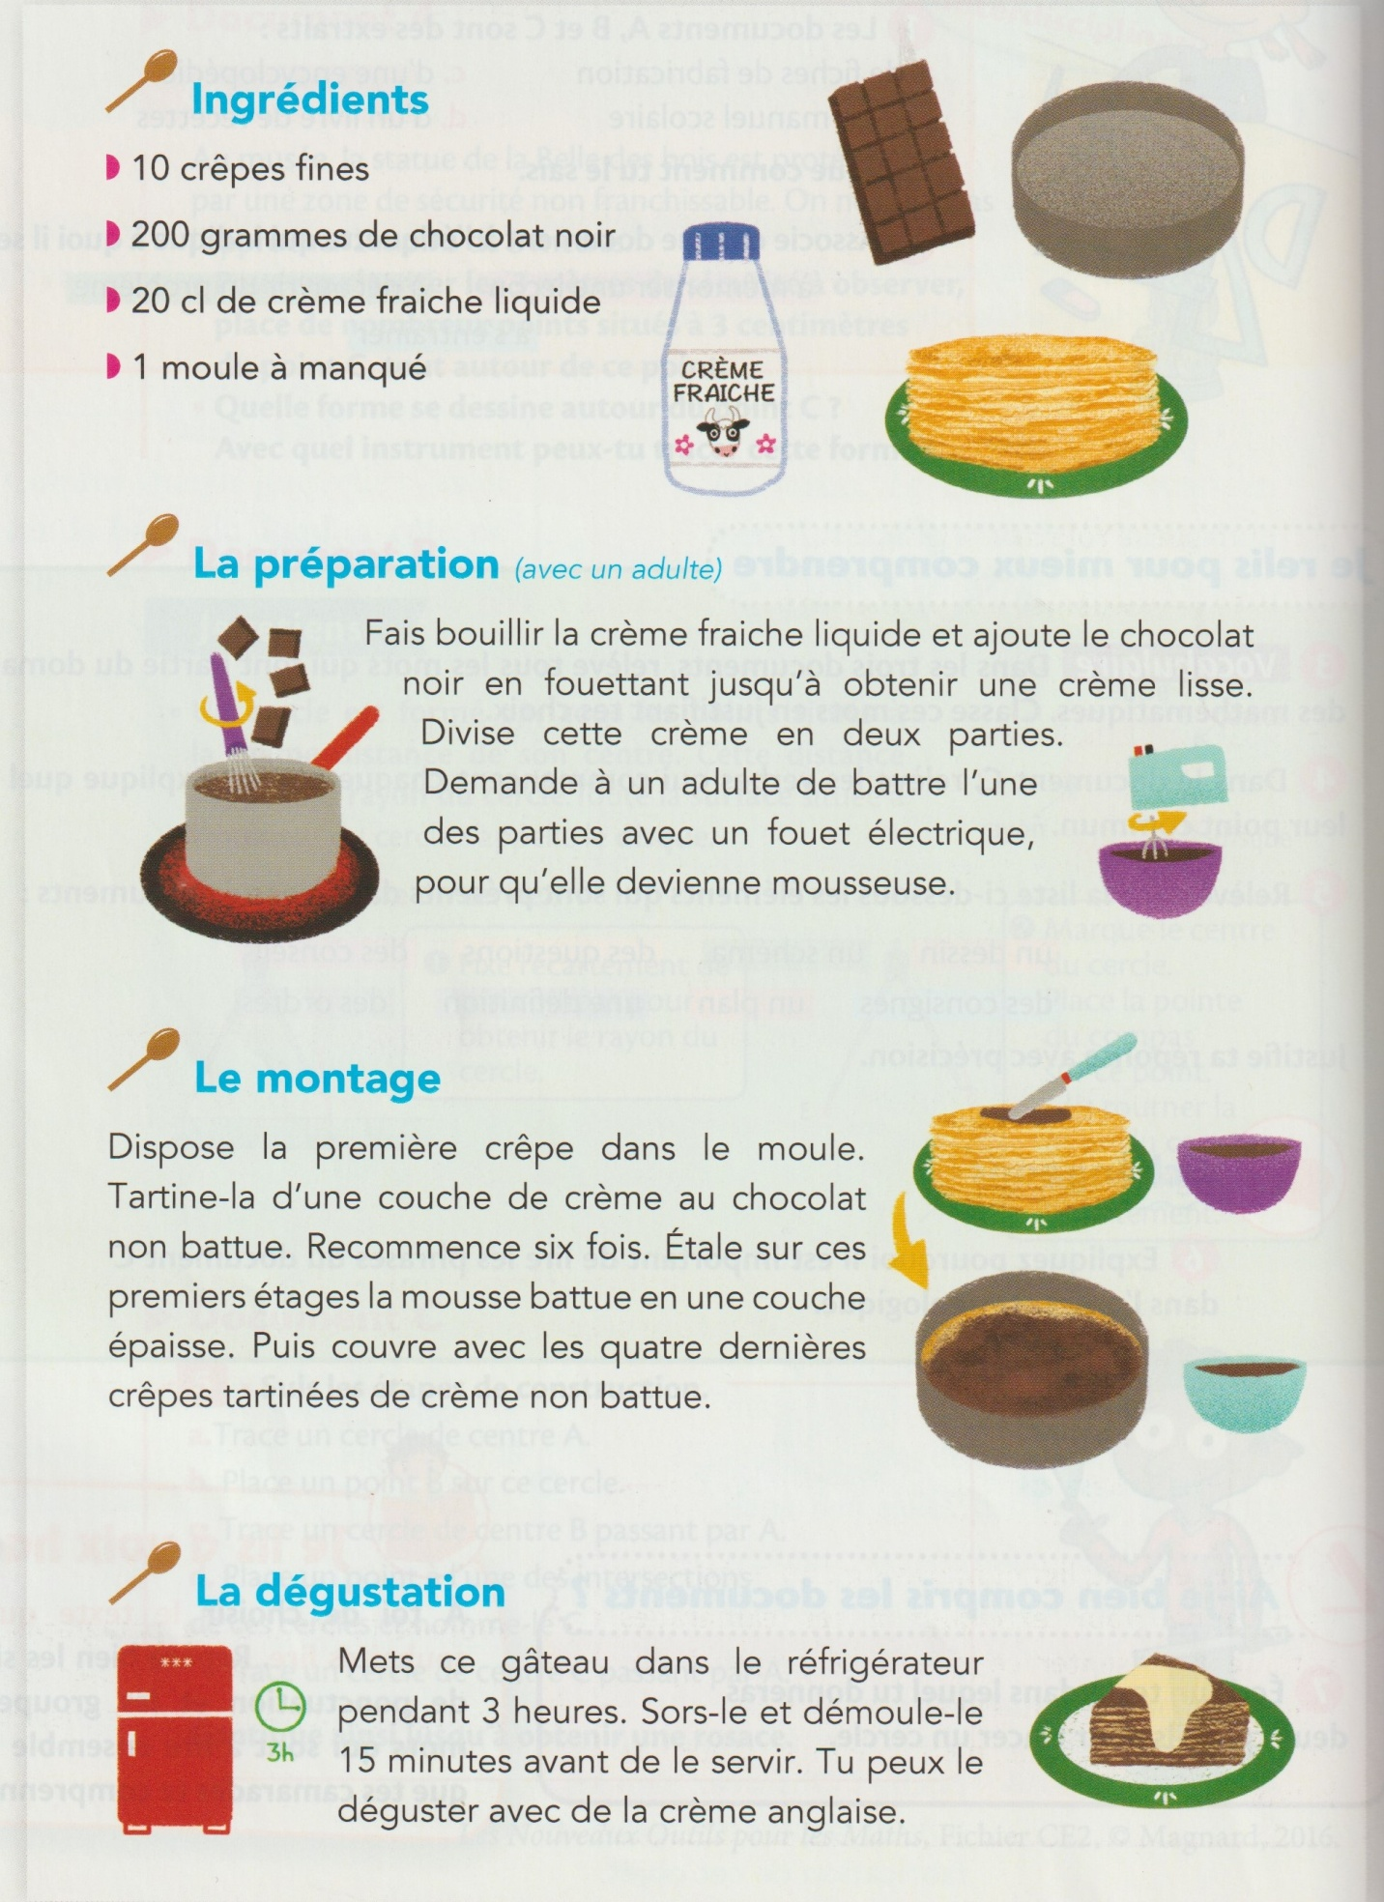

**Un gâteau de crêpes au chocolat**

*Lire des textes qui donnent des consignes*

**LECTURE 2**